ИНФОРМАЦИОННО-АНАЛИТИЧЕСКИЙ ОТЧЕТ
по работе МКУ «Тюшевской СДК» за март месяц 2019 года
В марте месяце 2019 года были проведены мероприятия в разнообразной форме и для различных возрастных категорий населения.
- 02 марта 2019 г. участвовали в районном спортивном празднике «Катание с горы Куйбышевской». Танцевальная группа «Драйв» представила на концерте 2 номера. Ученики Тюшевской средней школы привезли с соревнований по скоростному спуску с горы 5 медалей.

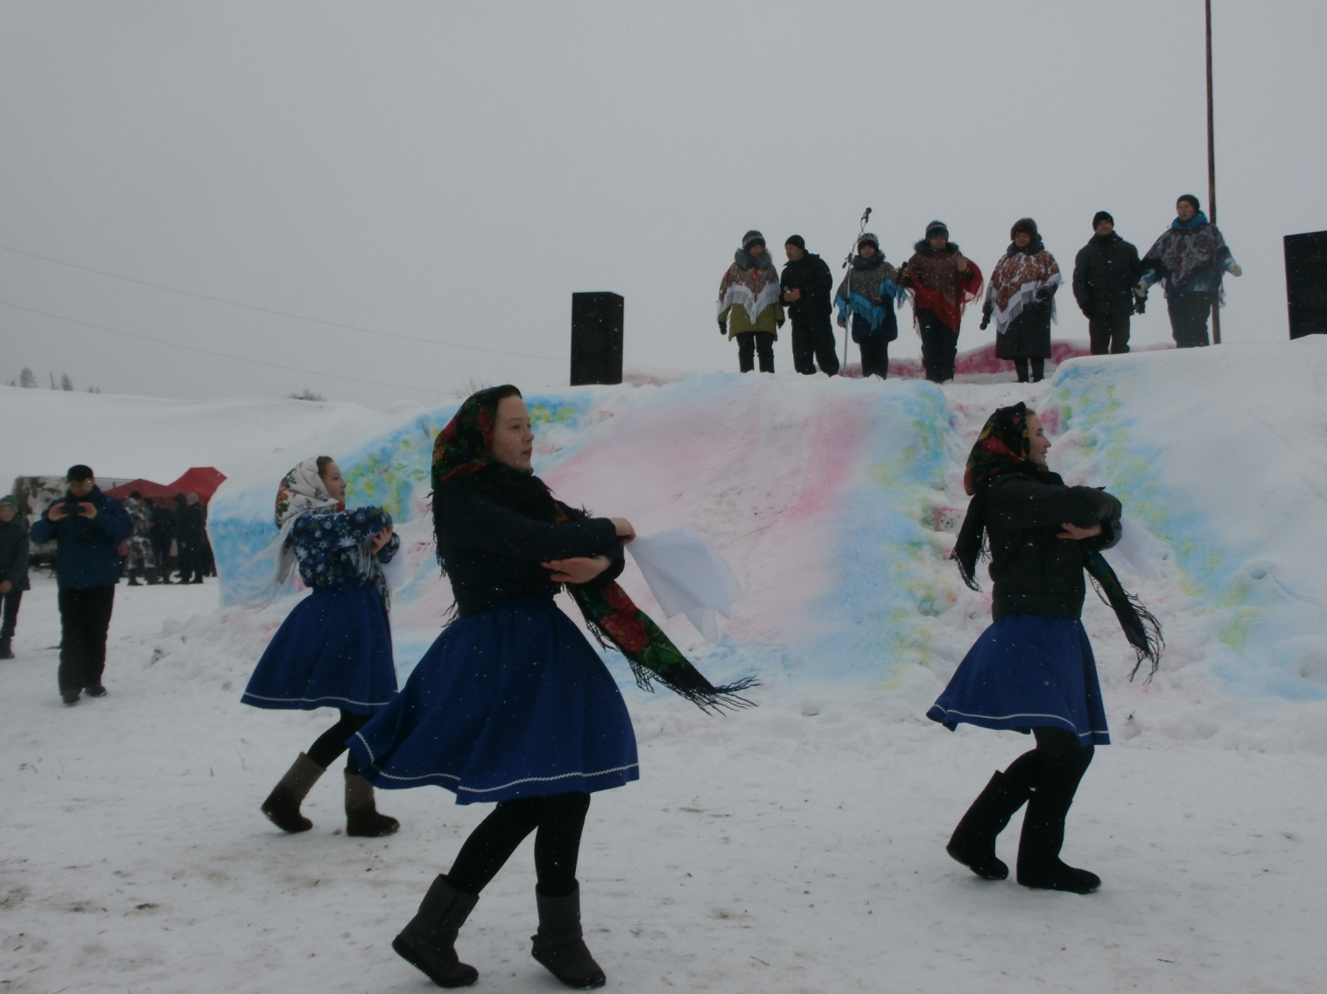

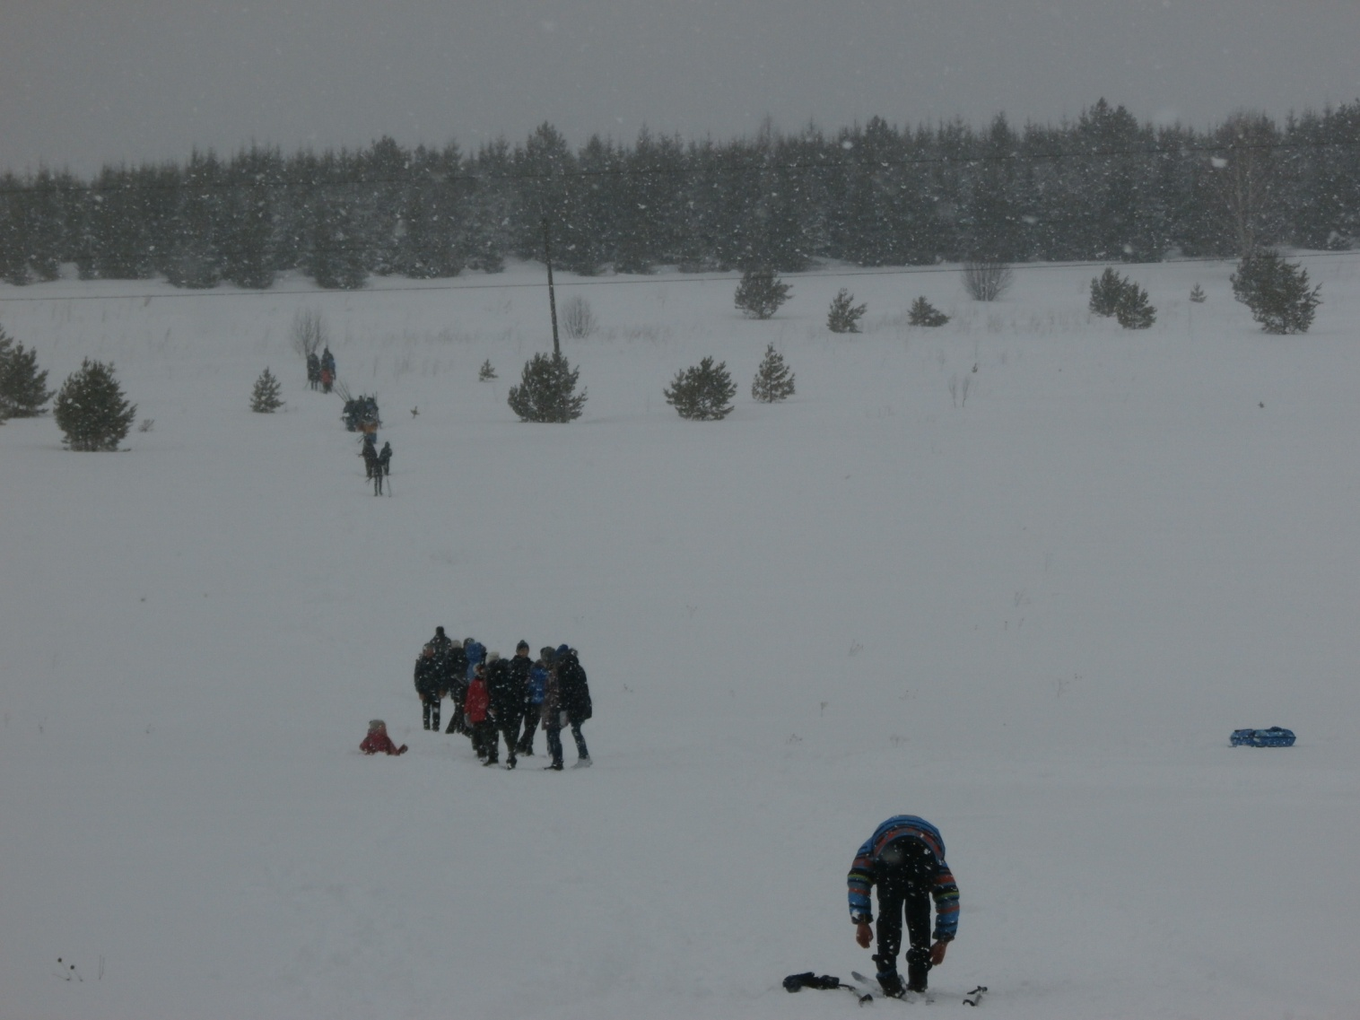

06 марта МКУ «Тюш СДК» принимал в своих стенах Пермский десант «ОРИЕНТИР», который занимался очисткой территории поселения от снежных заносов. Ребята представили вниманию поселения концерт, потом они перешли в Тюшевскую СОШ, где продолжили свое выступление. 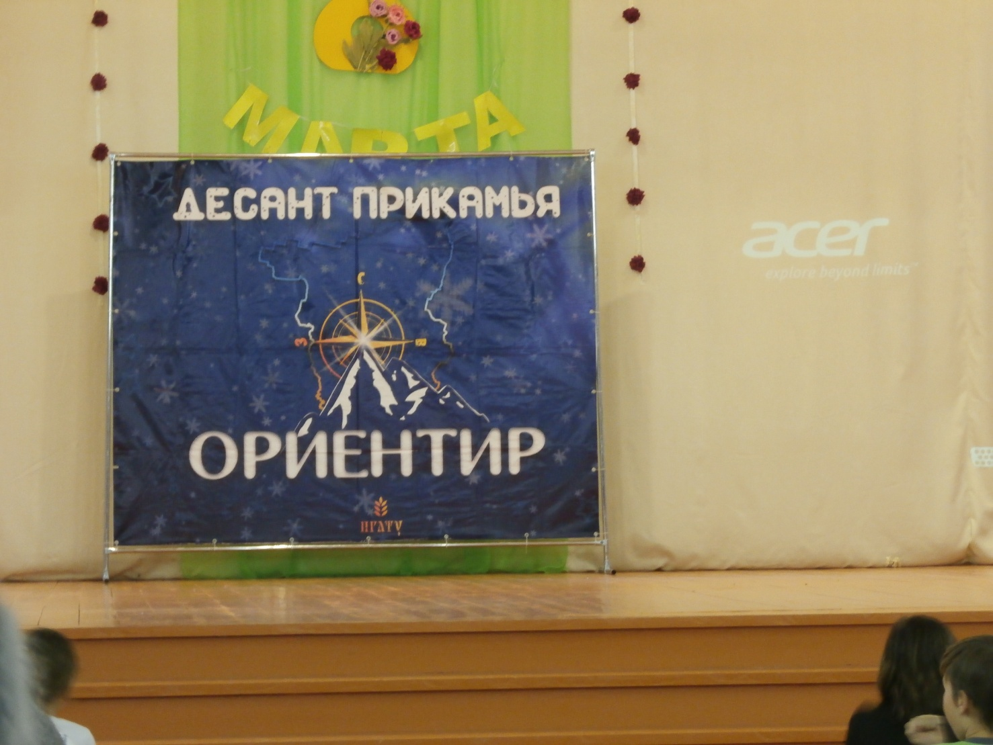
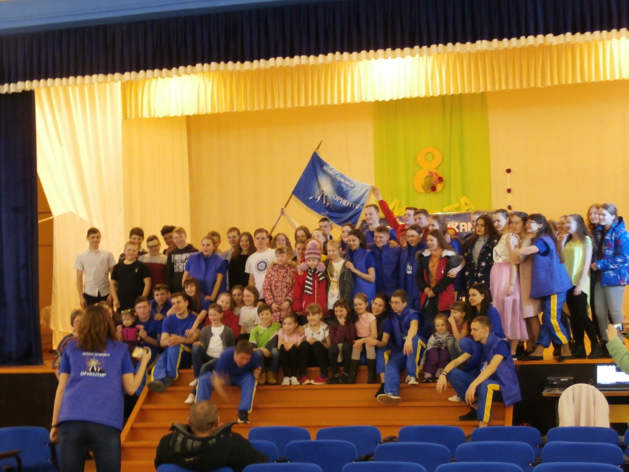

07 марта в СДК состоялось конкурсно- развлекательное мероприятие «Как на масляной неделе».
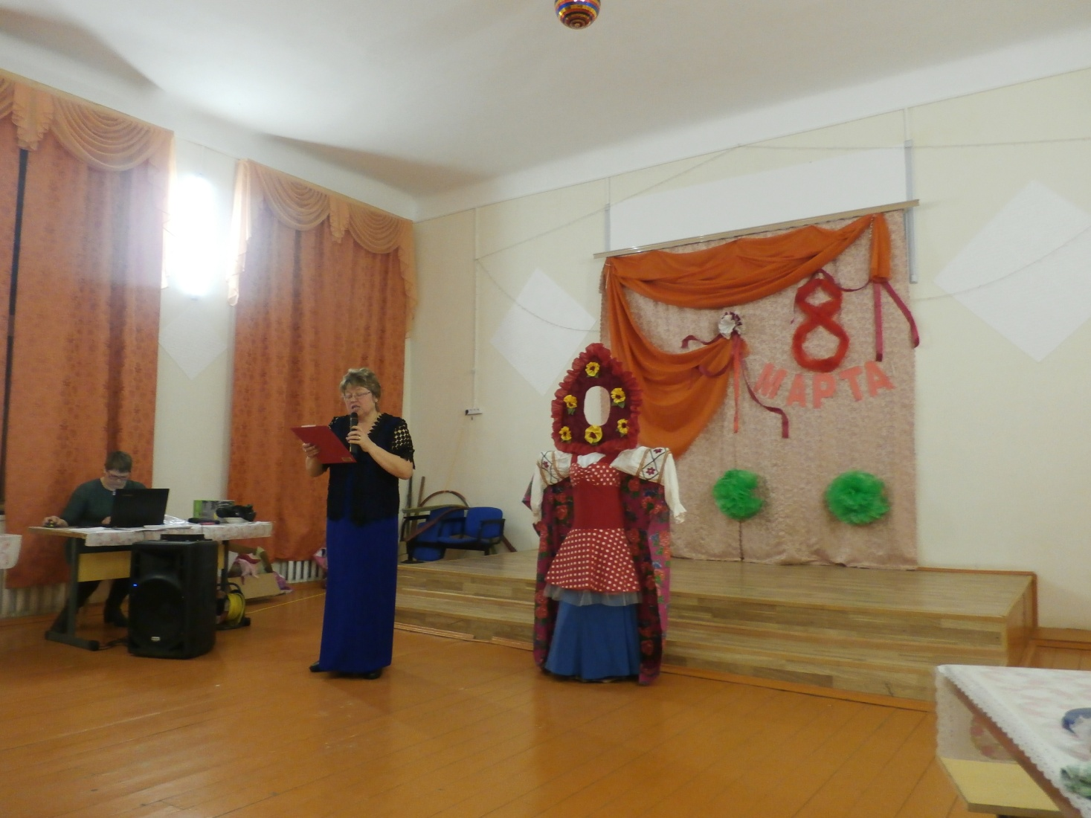
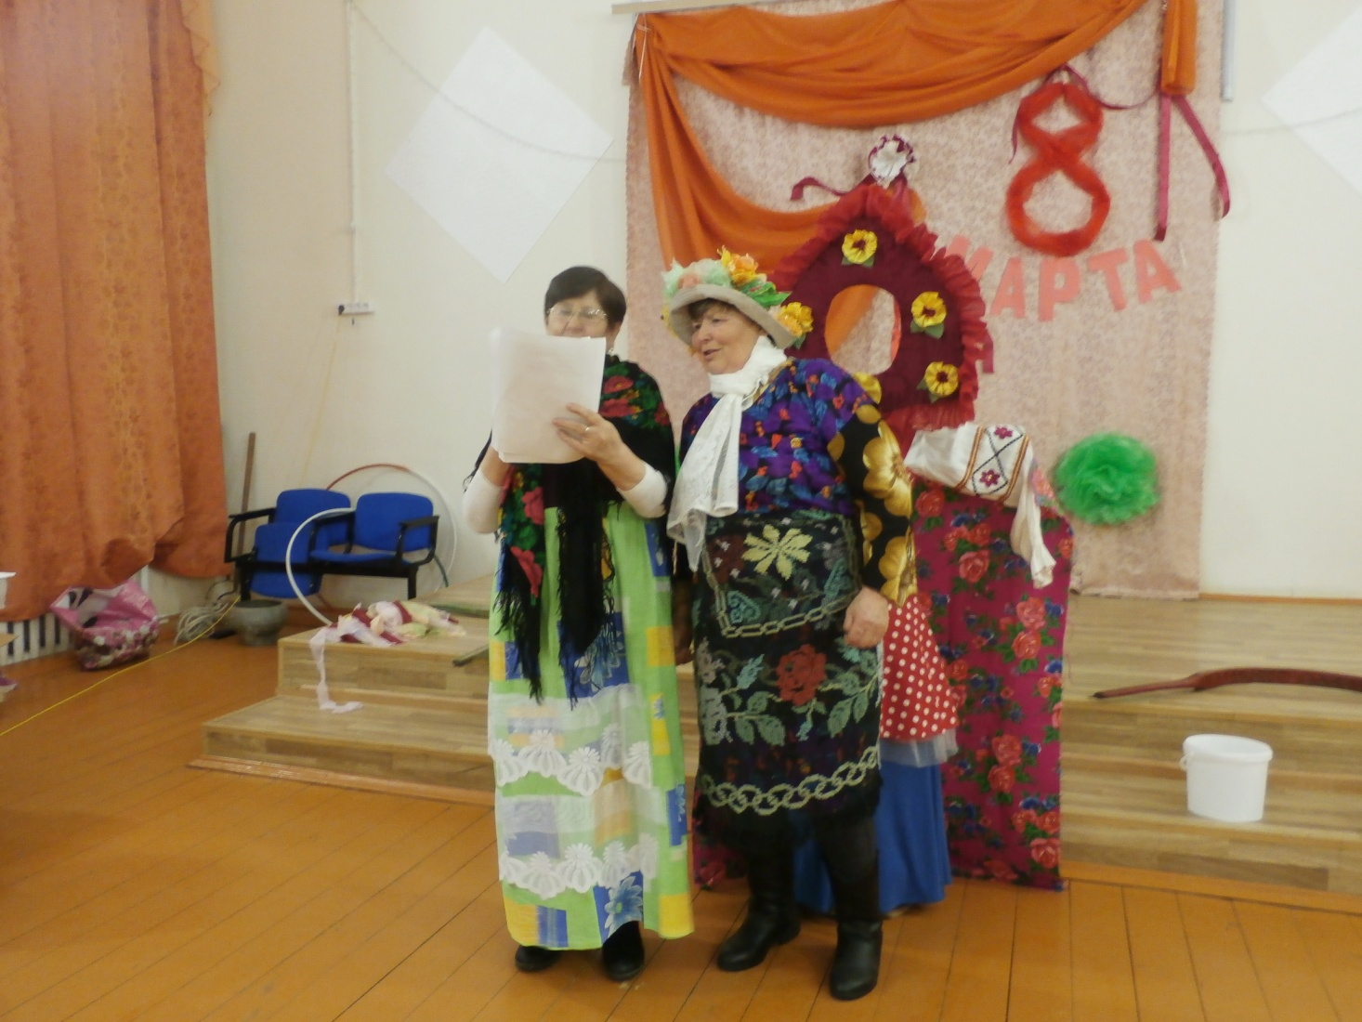
08 марта состоялся праздничный концерт, посвященный Международному женскому дню 8 Марта.
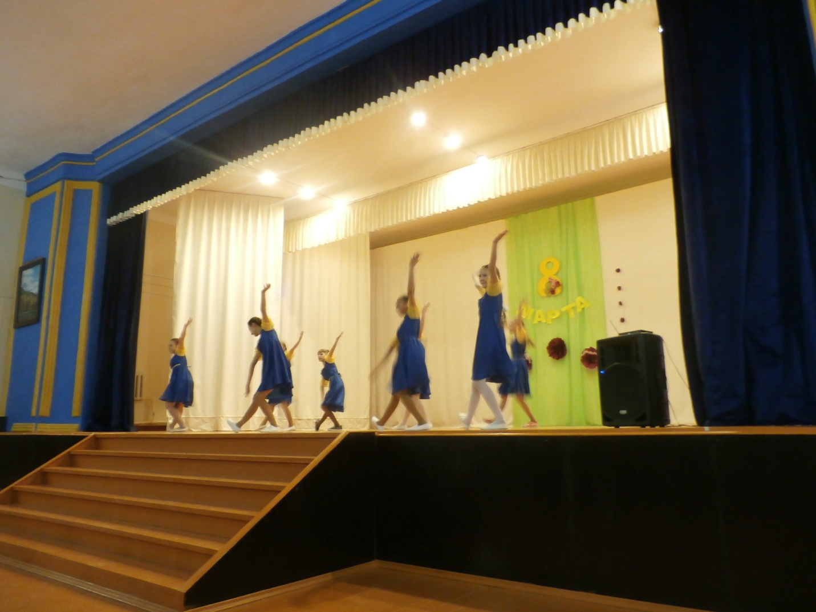
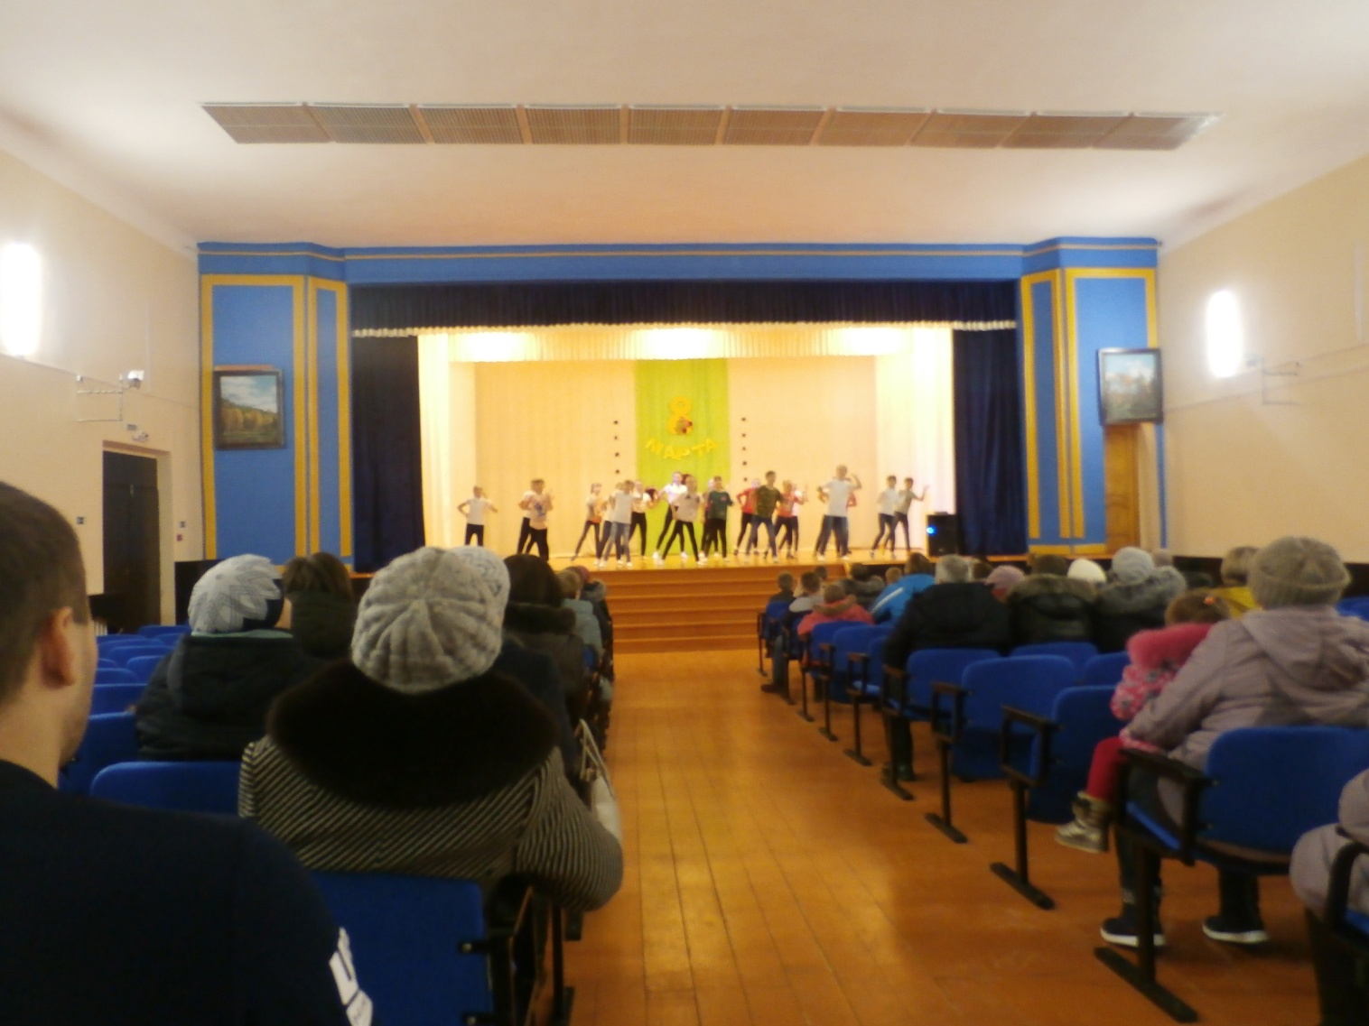

09 марта - подготовка к районному празднику «Блин, Масленица».
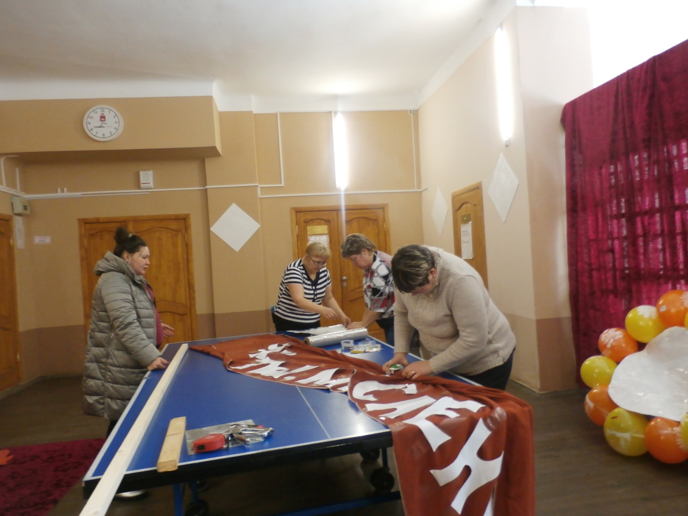
10 марта принимали участие в районном празднике «Блин, Масленица».
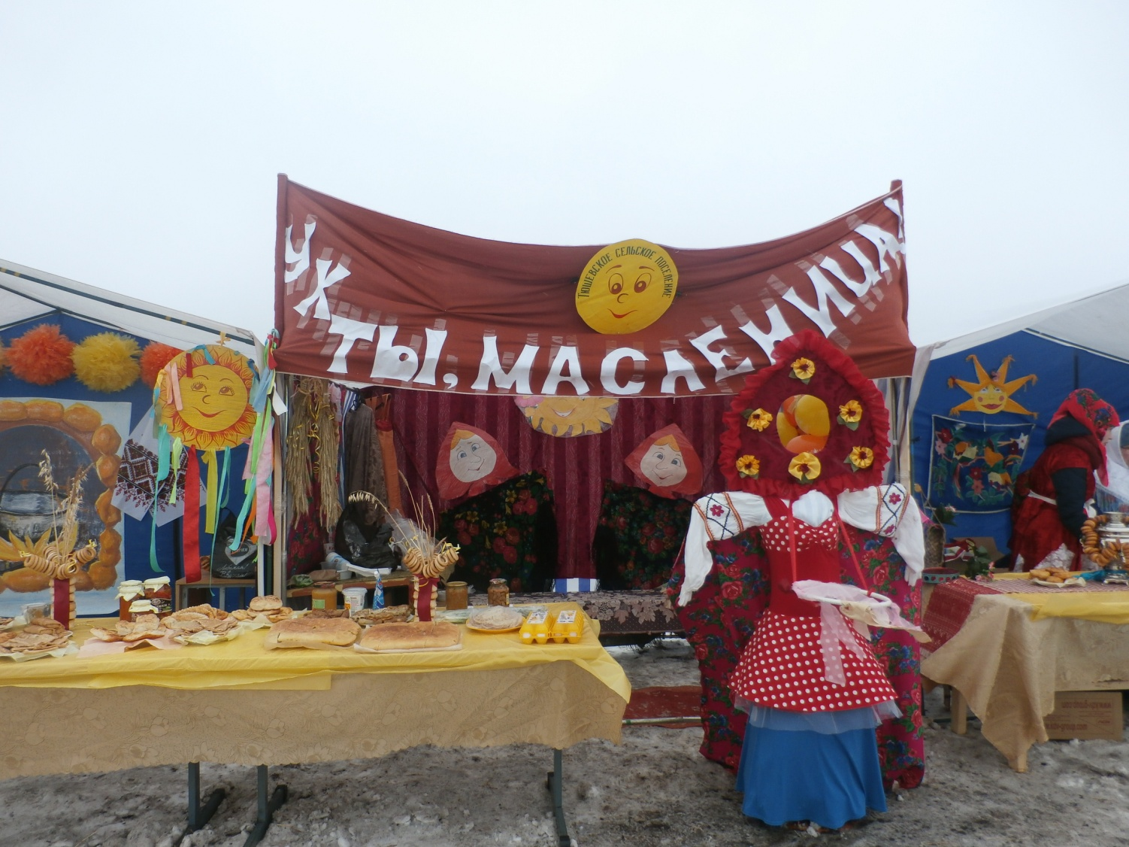
Директор МКУ «Тюш СДК» Е.П.Курганова

